**2. pielikums**

**Piekrastes zveja un roņu ietekme uz to Latvijā**

**1.1. Piekrastes zvejas īss raksturojums**

Piekrastes zvejā izmantotie zvejas rīki un arī kopējās nozvejas ir būtiski atšķirīgas Rīgas līcī un atklātajā jūras piekrastes. Rīgas līcī lielākā zvejas piepūle (zvejas reižu skaits nozvejas žurnālos) ir attiecināma uz tīklu zveja (50%). Lucīšu murdu, zivju murdu un stāvvadu zvejas piepūle ir samērā līdzīga (1. attēls). Pēc nozvejas apjomiem lielākās nozvejas uzrada stāvvadi, kur reņģu un vējzivju kopējais nozvejoto zivju apjoms sastāda 90%. Atklātās jūras piekrastē galvenā zvejas piepūle arī ir attiecināma uz tīklu zveju (63%), un galvenokārt tiek zvejotas mencas. Savukārt lielākie nozvejas apjomi ir ar stāvvadiem un apaļā jūrasgrunduļa tīkliem, kur nozīmīgākās ir tieši apaļā jūrasgrunduļa nozvejas. Salīdzinot nozvejas apjomus un zvejas intensitāti starp Rīgas līča un atklātās jūras piekrastēm, redzams, ka nozveja un kopējā zvejas piepūle ir lielāka Rīgas līcī, attiecīgi par 44 un 39%.



1. attēls. Zvejas piepūles un nozveja Rīgas līča (A) un atklātās Baltijas jūras (B) piekrastēs salīdzinājums 2017. un 2018. gados.

**1.2. Roņu klātbūtne zvejā Latvijas piekrastē**

Atklātās jūras zvejā aiz piekrastes joslas roņu ietekme uz zvejas rīkiem nav vērojama, jo tur galvenokārt zveja noris ar traļiem, izņemot mencu tīklu zveju, kuras kopējā intensitāte it īpaši pēdējos gados (kopš 2019. gada) ir būtiski samazinājusies.

Sezonālā griezumā zvejas aktivitātes dažādiem rīkiem ir atšķirīgas atkarībā no mērķa sugas, no zvejas regulēšanas un arī klimatiskajiem apstākļiem. Lielākā zvejas intensitāte Rīgas līci dažāda tipa murdiem ir no aprīļa līdz jūlijam, savukārt tīklu zvejā lielākā intensitāte gada griezumā ir februārī-martā, kad tiek zvejota reņģe un salaka, kā arī palielinās vasaras otrā pusē līdz septembrim, kad tiek zvejotas tādas sugas, kā lasis, taimiņš, vimba, zandarts un asaris (2. attēls). Atklātās jūras piekrastē piekrastes zvejas intensitāte stāvvadu, murdu un jūrasgrunduļu zvejā galvenokārt saistīta ar izteiktu apaļā jūrasgrunduļa zvejas sezonalitāti: aprīlis- jūlijs. Savukārt tīklu zvejas intensitāte no gada sākuma pakāpeniski palielinās līdz septembrim (3. attēls).

Sākot ar 2016. gadu, piekrastes zvejas žurnālos ir ieviesta aile, par novēroto roņu klātbūtni pārbaudot zvejas rīkus. Ar mērķi novērtēt roņu klātbūtni zvejā pa zvejas rajoniem un laikā, kā potenciālu draudu zvejā, ja nozvejas žurnālā zvejnieks novērojis kaut vienu roni tad, to zvejas reižu skaits tika attiecināts pret kopējo reģistrēto zvejas reižu skaitu (1. un 2. attēls). Kā rāda analīze, tīklu un murdu zvejā Rīgas līcī novēroto roņu klātbūtne lielāka ir tieši Rīgas līča dienvidu un austrumu piekrastēs. Turklāt tā samazinās uz vasaras sākumu (jūniju), bet pēc tam palielinās atkal rudenī. Atklātās jūras piekrastē gada pirmajā pusē roņi pie zvejas rīkiem tiek novēroti salīdzinoši maz. Savukārt to novērojumu skaits novembrī-decembrī ir ļoti augsts, sasniedzot pat 90% gadījumos.



2. attēls. Zvejas piepūles sezonālais sadalījums galvenajiem roņu postījumiem pakļautajiem zvejas rīkiem gada griezumā un zvejnieku roņu reģistrācijas biežums pie zvejas rīkiem Rīgas līcī 2017.-2018. gados (zaļš – roņu novērojumu skaits neliels, sarkans – roņu novērojumu skaits liels).



3. attēls. Zvejas piepūles sezonālais sadalījums galvenajiem roņu postījumiem pakļautajiem zvejas rīkiem gada griezumā un zvejnieku roņu reģistrācijas biežums pie zvejas rīkiem atklātās jūras piekrastē 2017. - 2018. gados (zaļš – roņu novērojumu skaits neliels, sarkans – roņu novērojumu skaits liels).

**1.2. Roņu nodarīto zaudējumu piekrastes zvejā novērtējums**

Roņu radītie zaudējumi zvejas procesā veidojas no zvejas rīku mehāniskiem bojājumiem un sabojātā un izēstā loma. Roņu radīto zaudējumu novērtējumā izmantoti dati no BIOR zvejnieku anketēšanas: 2016-2017. gadi zvejas rīku bojājumi; 2018. un 2019. gads – lomu zaudējums.

**1.2.1. Zvejas rīku bojājumi:**

No zvejnieku aptaujām 2016.-2018. gados un piekrastes nozveju žurnālu analīzes izriet, ka galvenie zvejas rīku roņu radītie postījumi ir zivju tīkliem, lucīšu murdiem un zivju murdiem (tabula .1). Attiecībā uz 2019. gadu tika attiecināta informācija no iepriekš veiktajām aptaujām Zvejas rīku bojājumu lielā mērā nosaka roņu selektīvā barības izvēle, dodot priekšroku noteiktām zivju sugām. Tāpēc arī apaļā jūrasgrunduļa murdam, kur nozvejās galvenokārt ir tieši jūrasgrundulis, šie postījumu varētu būt salīdzinoši maz. Savukārt reņģu stāvvadiem, kuri tradicionāli nav slēgti, zvejas rīku bojājumi nav būtiski, jo roņi var brīvi piekļūt zivīm un atkal aiziet no zvejas rīka. No augšas slēgtiem stāvvadiem, kuri tiek izmantoti atklātās jūras piekrastē un galvenokārt orientēti jūrasgrunduļu zvejai, postījumi varētu būt salīdzināmi ar jūrasgrunduļu murdu.

1. tabula

Novērtētais roņu radītais zvejas rīku bojājums (tūkst. EUR)

|  |  |  |  |  |
| --- | --- | --- | --- | --- |
| **Gads** | **Zvejas rīks** | **Rīgas līcis** | **Atklātā jūra** | **kopā** |
| 2019 | Tīkli | 23,456 | 35,800 | 59,256 |
|  | Murdi | 39,286 | 42,12 | 43,498 |
|  | Lucīšu murdi | 26,430 | 1,253 | 27,683 |
|  | **Kopā** | **89,172** | **41,265** | **130,437** |
| 2018 | Tīkli | 21,741 | 39,882 | **61,623** |
|  | Murdi | 40,986 | 243 | **41,229** |
|  | Lucīšu murdi | 25,396 |  | **25,396** |
|  | **Kopā** | **88,123** | **40,125** | **128,248** |
| 2017 | Tīkli | 53,214 | 61,655 | **114,869** |
|  | Murdi | 74,358 | 5,994 | **80,352** |
|  | Lucīšu murdi | 19,278 | 1,554 | **20,832** |
|  | **Kopā** | **146,850** | **69,203** | **216,053** |

Zvejas rīku postījuma novērtējums, salīdzinot ar piekrastes zvejas ekonomiskajiem rādītājiem, ir novērtējams 9-17% gadā. Postījumu apjomu būtiski ietekmē intensitāte ar kādu dotie zvejas rīki tiek izmantoti (2. tabula).

2. tabula

Zvejas rīku zaudējums salīdzinot ar piekrastes zvejas ekonomiskajiem rādītājiem

|  |  |  |  |  |
| --- | --- | --- | --- | --- |
| **Gads** | **Apgrozījums [EUR]** | **Nozveju bruto vērtība[EUR]** | **Zvejas rīku zaudējumi [EUR]** | **%** |
| 2018 | 1 437 545 | 1 376 538 | 128 247 | **8,9** |
| 2017 | 1 213 477 | 1 098 515 | 209 109 | **17,2** |
| 2016 | 1 052 887 | 1 052 421 | NA |  |
| 2015 | 1 447 053 |  | NA |  |

**1.2.2. Lomu zaudējumi**

Roņu lomu postījumu novērtēšana ir problemātiska, jo tā sastāv no:

1. ***Tiešā loma bojājuma*** – zvejas rīku pārbaudē konstatētās bojātās zivis (4. attēls);
2. ***Apslēptā loma zaudējumā*** - zivis, kuras bez pēdām pazudušas no zvejas rīka.

***Tiešo loma zaudējumu*** roņu ietekmē ir iespējams novērtēt un reģistrēt, uzskaitot sabojātās zivis vai arī redzamās zivju paliekas. Piekrastes nozvejas žurnāli arī paredz šādu reģistrēšanas iespēju. 2018.-2019. gados BIOR sadarbības zvejnieku un nozvejas žurnālu analīze norāda uz diezgan ievērojamu lomu zaudējumu rūpnieciski vērtīgo zivju zvejā, kurām priekšroku dod arī roņi.

Iespējamais tiešais lomu zaudējums tīklu un murdu zvejā Latvijā, balstoties uz BIOR atskaites zvejnieku sniegto informāciju un piekrastes nozvejas žurnāliem, sniegts 3 tabulā. Jāatzīmē, ka postījuma procents ir ļoti atšķirīgs pa sezonām gada griezumā un saistīts ar roņu klātbūtni.

3. tabula

Roņu tiešie lomu bojājumi tīklu zvejā Latvijas piekrastē (% vidēji pa gadu no nozvejas kg) 2018.-2019. gadā

|  |  |  |
| --- | --- | --- |
| **Suga** | **2018 (%)** | **2019 (%)** |
| Menca | 6,6 | 7,6 |
| Sīga | 56,7 | 62,5 |
| Vimba | 15,9 | 18,2 |

Katru gadu BIOR pēc Starptautiskās jūras pētīšanas padomes (ICES) Baltijas laša un taimiņa krājumu novērtēšanas darba grupas (WGBAST) pieprasījuma veic lašu un taimiņu lomu zaudējumu novērtēšanu ICES, 2020). Šim novērtējumam ir pieejami divi iespējamie informācijas avoti. Pirmais, no piekrastes nozveju žurnāliem un otrais, BIOR veiktās zvejnieku aptaujas 2018.-2019. gados, iesaistot 6 sadarbības zvejniekus dažādos zvejas rajonos Latvijas piekrastē.

Apkopotā lašu un taimiņu lomu zaudējums novērtēts pēc zvejnieku ziņojumiem nozvejas žurnālos un sniegta 4 tabulā. Nozvejas žurnālos, it īpaši 2019. gadā netika sniegts loma zaudējuma novērtējums gabalos. Tradicionāli tas tiek sniegts kilogramos. Ievērojami augstāku loma zaudējumu % uzrāda BIOR veiktā 6 sadarbības zvejnieku aptaujas (5. tabula). Tomēr abos gadījumos lomu zaudējumiem ir izteikts sezonāls un telpiskas atšķirības, kas norāda, ka dotie zaudējumu procenti ir tiki indikatīvi attiecībā uz gadu kopumā. Turklāt lomu zaudējumi var stipri atšķirties no, piemēram, murda konstruktīvām īpatnībām, kas tiek izmantoti dažādos zvejas rajonos

4 tabula

Roņu radītie lašu un taimiņu lomu tiešie zaudējumi (% no kopējās nozvejās pēc svara) piekrastes zvejā 2017.-2019. gados balstoties uz piekrastes nozvejas žurnālu analīzi.

|  |  |  |  |  |  |  |
| --- | --- | --- | --- | --- | --- | --- |
|  | **Lasis** | | | **Taimiņš** | | |
| **2017** | **2018** | **2019** | **2017** | **2018** | **2019** |
| Zivju murds, skaits | *NA* | 42,1 | *NA* | *NA* | 20,0 | *NA* |
| Zivju tīkli, skaits | *NA* | 11,5 | *NA* | *NA* | 2,0 | *NA* |
| **Kopā, skaits** | ***NA*** | **13,7** | ***NA*** | ***NA*** | **5,3** | ***NA*** |
| Zivju murds, svars | 27,2 | 31,5 | 26,4 | 80,6 | 31,5 | 9,0 |
| Zivju tīkli, svars | 1,8 | 8,6 | 28,4 | 2,9 | 5,5 | 14,9 |
| **Vidēji gadā, svars** | **6,9** | **12,6** | **27,6** | **9** | **6,9** | **14,4** |

*NA* – informācija nav pieejama

5. tabula

Roņu radītie lašu un taimiņu lomu tiešie zaudējumi pēc skaita % no nozvejas BIOR zvejnieku aptaujā 2018.-2019. gados.

|  |  |  |  |  |
| --- | --- | --- | --- | --- |
| **Zvejas rīks** | **Lasis** | | **Taimiņš** | |
| **2018** | **2019** | **2018** | **2019** |
| Zivju murdi | 42,1 | 44,3 | 31,5 | 30,8 |
| Zivju tīkli | 11,5 | 13,4 | 5,5 | 3,7 |

Reņģu stāvvadiem ar atklātu virsu iespējamais loma tiešais zaudējuma novērtējums ir veikts Igaunijā 2011-2013. gados (Tartu Ülikool, 2014). Pētījumu rezultāti uzrāda, ka reņģu stāvvadu zvejā no 20 līdz 46% reņģu nozvejas tiek roņu sabojāts. Turklāt bojājumu procents ir lielāks pie mazākām reņģu nozvejām.

Kopējais gada zvejas rīku un lomu tiešā bojājuma novērtējums, balstoties uz piekrastes nozvejas žurnālu statistiku, sniegts 6.tabulā. Novērtējums ir aptuvens, jo ne visi zvejnieki godprātīgi aizpildījuši nozvejas žurnālu attiecīgās sadaļas. Šis informācijas apkopojums, izmantojot nozvejas žurnālu un BIOR aptauju informāciju, ir pamatā, lai noteiktu aptuveno zaudējumu apjomu kompensācijas mehānismā izveidē Latvijas piekrastes zvejā.

6. tabula

Roņu nodarītie lomu un zvejas rīku postījumi 2018. gadā pēc zvejnieku nozvejas žurnāliem

|  |  |  |  |
| --- | --- | --- | --- |
| **Zvejas rīks** | **Nozvejas vērtība, EUR\*** | **Bojātās nozvejas vērtība, EUR\*\*** | **Kopējie zaudējumi zvejas rīkiem, EUR \*\*\*** |
| Akmeņplekstu tīkli | 11 651 | 163 | 0 |
| Apaļo jūrasgrunduļu murds | 54 874 | 0 | 0 |
| Āķi | 709 | 1 | 0 |
| Lucīšu murdi | 51 234 | 271 | 25 396 |
| Sīkzivju murds | 12 473 | 170 | 0 |
| Stāvvadi, reņģu stāvvadi | 759 244 | 584 | 0 |
| Velkamie vadi, plekstu vadi | 35 849 | 0 | 0 |
| Zivju murdi | 76 825 | 4 322 | 41 229 |
| Zivju tīkli + Reņģu tīkli + Grunts tīkli | 232 979 | 4 936 | 61 623 |
| Zivju vadi | 3937 | 0 | 0 |
| **Kopā** | **1 239 775** | **10 448** | **128 248** |

* Kopējā nozvejas vērtība – zivju nozveja pa sugām reizināta ar zivju cenu no Statistikas pārvaldes

** Nozvejas žurnālos ziņoto roņu bojājumu masa reizināta ar zivju cenu no Statistikas pārvaldes

*** Zaudējumi zvejas rīkiem – Zaudējumu novērtējums balstoties uz zvejnieku anketēšanas rezultātiem

Savukārt ***apslēpto lomu zaudējumu*** (to ko vizuāli nevar konstatēt) iespējams veikt tikai eksperimentālos darbos, piemēram, iezīmējot zivis, kuras noķertas tīklos, un, atstājot tās uz zināmu laiku vai salīdzinot lomus zvejas rīkos ar un bez roņu atbaidītāja. Apslēptais loma zaudējums tīklu zvejā, balstoties uzeksperimentālajiem pētījumiem Zviedrijā (Söderlind, 2004; Königson et al., 2007; Königson et al., 2009) novērtēts sekojošs:

Sīga, zandarts – 1:2 (uz katru tīklos konstatēto zivi, roņu izrautas un, bez pēdām zudušas 2 zivis,); menca: 1:3-1:4; reņģe: 1:20.

Apslēptais lomu zaudējums reņģu stāvvadu zvejā, salīdzinot blakus esošus zvejas rīkus, kur vienam ir pievienots roņu elektronisks atbaidītājs, norāda, ka loma zaudējums reņģei 41-64%, vējzivij 48-96%, plekstei 4% (Tartu Ülikool, 2014). Tomēr, pētījums balstīts uz nelielu ievākto datu paraugkopu un statistiski nav izvērtēts. Tāpēc tas nevarētu kalpot par pamatu loma zaudējuma aprēķinos Latvijas apstākļos.

Stāvvadu un apaļā jūrasgrunduļa zvejā roņu postījumi nav uzrādīti nozvejas žurnālos, tomēr zvejnieku individuālajās intervijās tiek norādīts, ka lomu un zvejas rīku postījumi ir aktuāli, lai ari mazākos apjomos kā zvejā ar zivju murdiem un tīkliem. To nosaka tas, ka stāvvadi ir no augšas atvērti un ronim ir brīva iespēja piekļūt zivīm stāvvadā un to atstāt. Savukārt apaļā jūrasgrunduļa murdā, loma galveno daļu sastāda jūrasgrundulis, kas nav iecienīts roņu barības objekts un tiek izmantots gadījumos, kad citas zivis nav pieejamas.

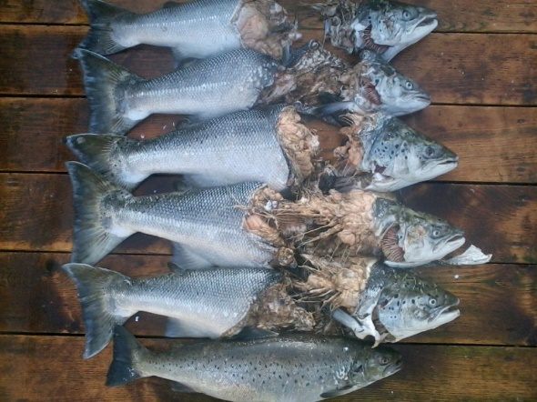 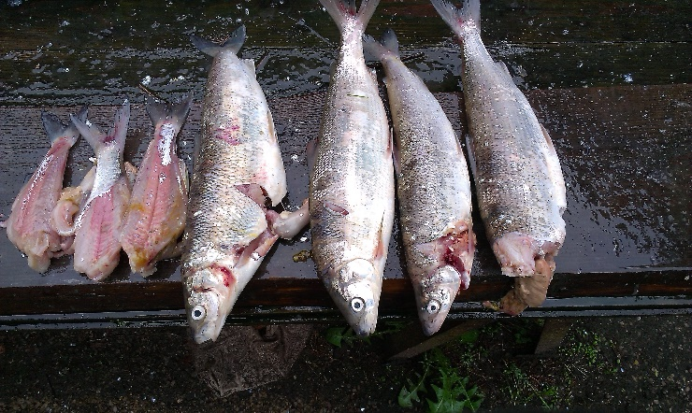

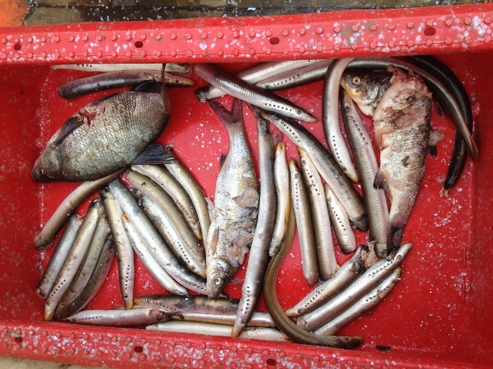 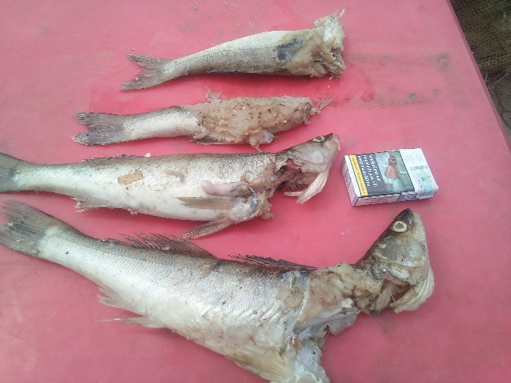

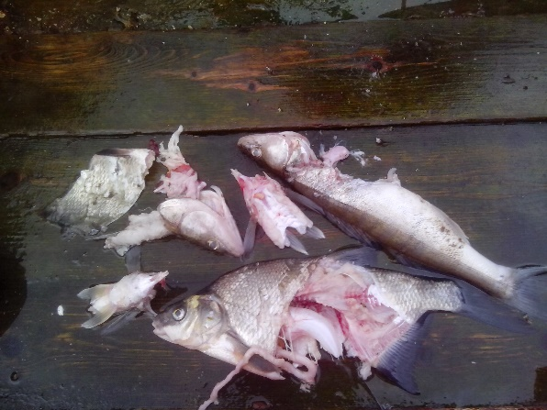 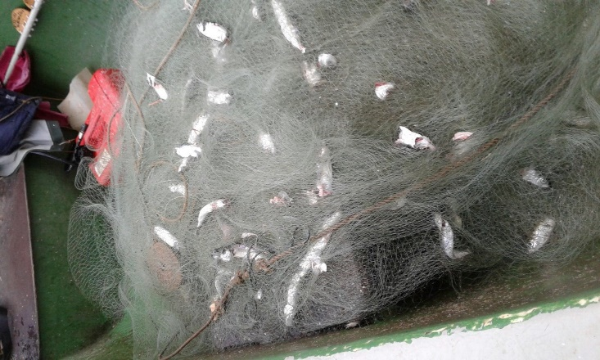

4. attēls. Piemēri no zvejnieku iesūtītajiem lomu postījumiem 2018. gadā BIOR sadarbības zvejnieku aptaujā (Foto: Nikolajs Kolušķins - Salacgriva, Ilmars Raginskis - Ķesterciems, Kristaps Rausis – Daugavgrīva un Ilmārs Legzdiņš - Lapmežciems)

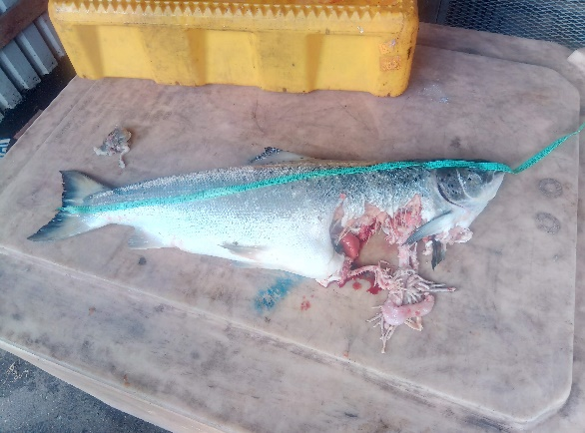 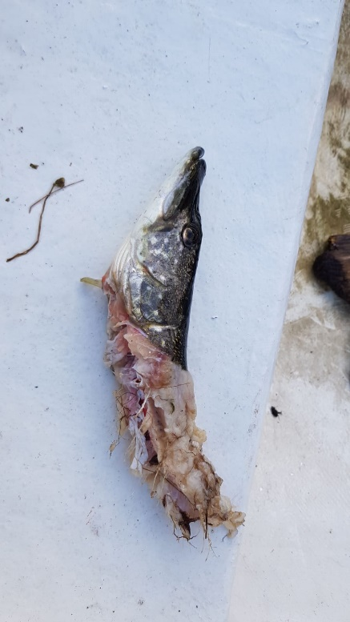

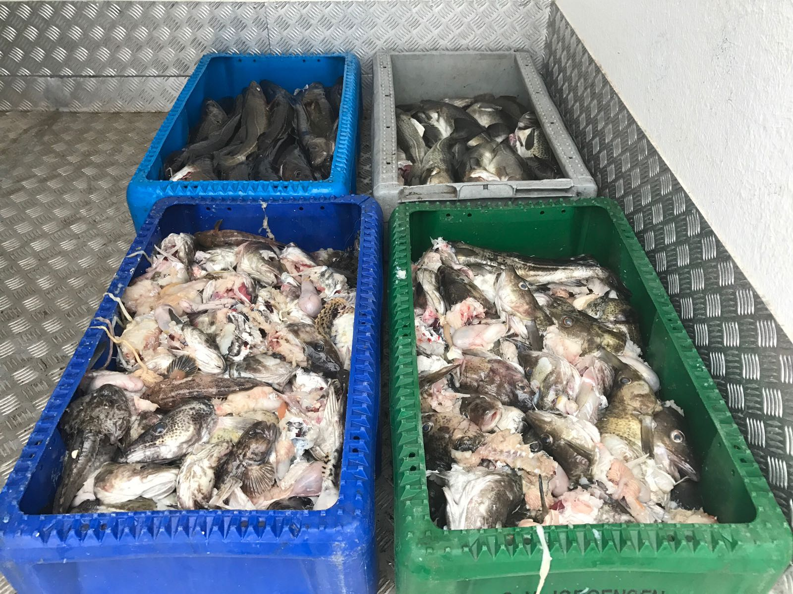

4. attēls. Piemēri no zvejnieku iesūtītajiem lomu postījumiem 2019. gadā BIOR sadarbības zvejnieku aptaujā (Foto: Edmunds Čakars - Daugavgrīva, Ervīns Vilciņs – Roja un Jānis Pētermanis – Pāvilosta)

**Izmantotie informācijas avoti un literatūra:**

ICES. 2020. Baltic Salmon and Trout Assessment Working Group (WGBAST). ICES Scientific Reports. 2:22. 260 pp. <http://doi.org/10.17895/ices.pub.5974>

Königson, S., Lunnerydet, S.-G., Stridh, H. & Sundqvist, F., 2009. Grey Seal Predation in Cod Gillnet Fisheries in the Central Baltic Sea. *Journal of Northwest Atlantic Fishery Science*, 42: 41–47.

Königson, S.J., Fjälling, A. & Lunneryd, SG. 2007. Grey seal induced catch losses in the herring gillnet fisheries in the northern Baltic. *NAMMCO Scientific Publications*, 6:203-213.

Söderlind, A., 2004; Estimation of the Seal-inflicted Hidden Damage in the Net Fishery for Pike-perch and Whitefish. Master Thesis in Marine Zoology, Department of Marine Ecology, Göteborg University.

Tartu Ülikool, 2014. Hülgekahjude vähendamine püügivahendite hülgekindlamaks ehitamise ja hülgepeletite kasutusele võtmise abil. Projekti lõpparuanne, Eesti Mereinstituut. [Igauņu valodā Estonian] Piejams:9.02.2017. <http://www.lrs.ee/files/HULGEKAJUDE%20VAHENDAMINE%202013.pdf>